Manual för att skapa inloggning till kontaktlistan i Teknisk Handbok
Lösenordet ändras varje år vid oktoberuppdateringen av TH och då måste ny ansökan om inloggning göras.
- Gå in i Teknisk Handbok (TH) (tekniskhandbok.goteborg.se).
Längst ner till höger på alla sidor i TH finns nedanstående knappar.
Klicka på ”Beställ inloggning”.
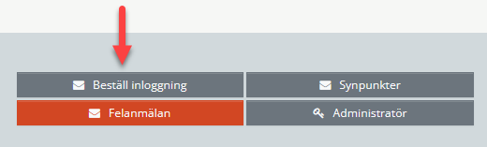

- Strax visas informationsrutan nedan.
Fyll i din e-postadress och klicka därefter på ”Beställ lösenord”.

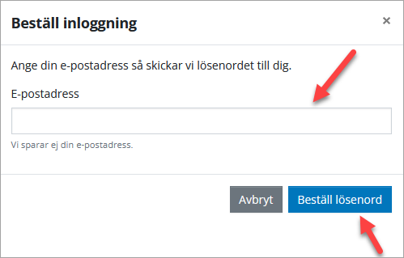

- Inom någon minut har du i din e-postbrevlåda fått e-post med ett lösenord.
Klicka på i länken i e-posten.
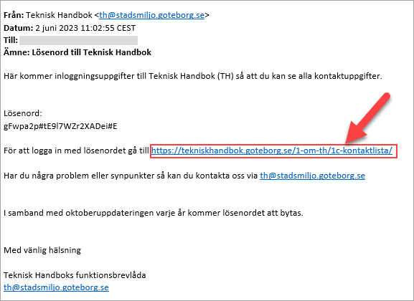

- Strax visas rutan nedan. Fyll i det lösenord du fått via e-post och klicka på ”Logga in”. Därefter kan du se samtliga kontaktuppgifter i TH.
